Projekt edukacyjny

PATRONI ROKU 2020
Wykonanie: uczniowie klasy 8b
Szkoły Podstawowej nr 1 w Szczekocinach

Projekt miał na celu przybliżenie
postaci i wydarzeń, które zapisały się w historii, kulturze i tradycji społeczeństwa polskiego.
Uczniowie wykonali komputerowe
plakaty o postaciach i wydarzeniach roku 2020. Do projektu zostały dołączone zdjęcia,
rysunki, opisy i całość została
sformatowana w edytorze tekstu Word.

Zaszczytnym tytułem
PATRONA ROKU 2020 uhonorowani zostali:

św. Jan Paweł II,
hetman Stanisław Żółkiewski,
Roman Ingarden
i Leopold Tyrmand
2020 rok to także rok Bitwy Warszawskiej 1920 roku
i Zaślubin Polski z morzem
w Pucku w jej 100 rocznicę.

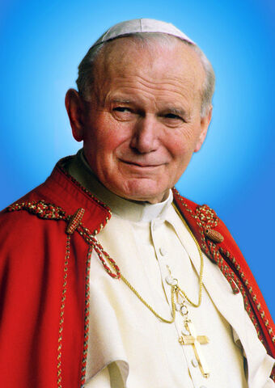 Święty Jan Paweł II
W uchwale ustanawiającej rok 2020 Rokiem Św. Jana Pawła II zwrócono uwagę, że zajmuje on szczególne miejsce w historii Polski i Europy, a jego zdecydowane upominanie się o prawo naszej ojczyzny do wolności wśród narodów Europy, jego praktyczna obrona praw naszego narodu uczyniły Ojca Świętego najważniejszym z ojców niepodległości Polski. W tekście przypomniano, że w czasie pierwszej pielgrzymki Jana Pawła II do Polski w 1979 r. rozpoczął się proces, który zaowocował powstaniem ˝Solidarności˝, wyzwoleniem narodu spod panowania komunizmu i odbudową jedności Europy. „Sejm Rzeczypospolitej Polskiej wyraża wdzięczność i oddaje hołd Wielkiemu Papieżowi św. Janowi Pawłowi II, który sięgając do źródeł chrześcijaństwa uczył nas otwartości, wyrozumiałości, ale i odwagi w obronie wartości chrześcijańskich, na których oparta jest Polska i Europa. Niech nauczanie i wielkie dziedzictwo, które pozostawił św. Jan Paweł II będzie dla naszego narodu wciąż inspiracją do budowania Polski wolnej i sprawiedliwej” - napisano w dokumencie.
18 maja 2020 r. obchodziliśmy stulecie urodzin Karola Wojtyły, naszego wielkiego rodaka zasłużonego w walce o wyzwolenie Polski spod jarzma komunizmu. „Życiową misją papieża była walka o godność i szacunek każdej istoty ludzkiej, czemu wielokrotnie dawał wyraz w swoich encyklikach. Nazywany „papieżem pielgrzymem”, odbył 104 podróże duszpasterskie do każdego zakątka świata. W swoich homiliach otwarcie krytykował kapitalistyczny wyzysk człowieka przez człowieka, apelował o pokój i braterstwo” - głosi tekst uchwały.

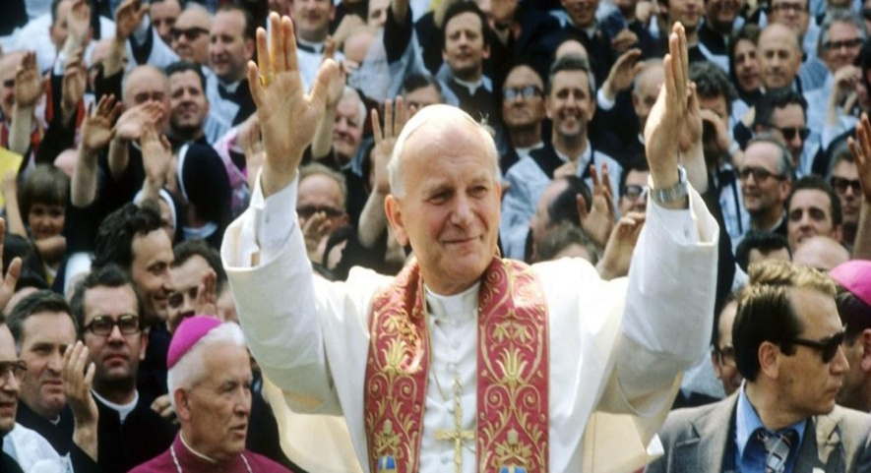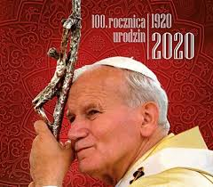

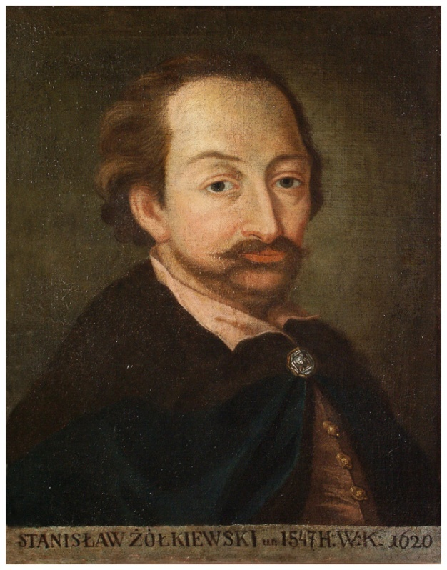 Hetman Stanisław
Żółkiewski
Sejm ustanowił 2020 Rokiem Hetmana Stanisława Żółkiewskiego, wybitnego wodza w dziejach oręża polskiego, pełniącego szereg najważniejszych urzędów I Rzeczypospolitej: sekretarza królewskiego, hetmana polnego koronnego, kasztelana lwowskiego, wojewody kijowskiego, a w końcu hetmana wielkiego koronnego i kanclerza wielkiego koronnego.
„Stanisław Żółkiewski brał udział we wszystkich wojnach toczonych przez Rzeczpospolitą w drugiej połowie XVI wieku i początkach XVII wieku. Najpierw walczył u boku doświadczonego wodza i kanclerza Jana Zamoyskiego, uczestniczył w wyprawach przeciw Habsburgom i Moskwie, na Mołdawię i Wołoszczyznę, później zwyciężał, dowodząc samodzielnie w wielu kampaniach przeciwko Rosji, Szwecji, Kozakom, Turcji i Tatarom" - czytamy.

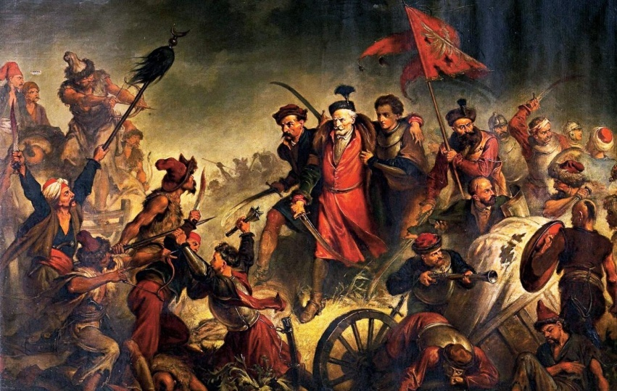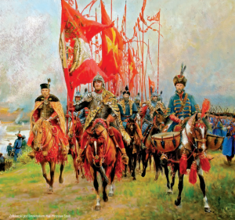

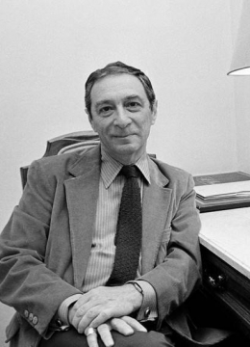 Leopold Tyrmand
Przez aklamację posłowie podjęli 25 kwietnia uchwałę w sprawie ustanowienia 2020 Rokiem Leopolda Tyrmanda – znakomitego, dla wielu kultowego, pisarza, którego utwory powstałe w latach 50. i 60. wciąż cieszą się niesłabnącą popularnością.
„W 2020 roku przypada setna rocznica urodzin Leopolda Tyrmanda – wybitnego pisarza, dziennikarza i publicysty. W tym samym roku minie 35. rocznica Jego śmierci. Sejm Rzeczypospolitej Polskiej, w uznaniu wielkich zasług Artysty, postanawia oddać Mu hołd” – brzmią słowa uchwały. W dokumencie posłowie podkreślili również, że autor głośnej powieści „Zły” i bezkompromisowego „Dziennika 1954”, był jednym z najbardziej nieszablonowych twórców polskiej literatury drugiej połowy XX wieku. W najtrudniejszych czasach wykazywał się odwagą i niezależnością intelektualną. W połowie lat 60. zdecydował się na emigrację. Również tam – za oceanem – pozostał aktywny. Celnie i błyskotliwie analizował system, który zniewalał Europę Środkową i Wschodnią. W pamflecie „Cywilizacja komunizmu” uznał go za najgorszą plagę, jaka spotkała ludzkość.
Pisarz, znany ze swojej bezkompromisowości oraz niekonwencjonalnego stylu życia (słynne były jego kolorowe skarpetki typu bikiniarz), stał się liderem powstającego ruchu jazzowego w Polsce. Organizował festiwale i koncerty, wydał też monografię U brzegów jazzu. 19 marca 1985, w wieku 65 lat, Tyrmand zmarł na zawał serca podczas wakacji na Florydzie. Został pochowany na cmentarzu w Long Island.

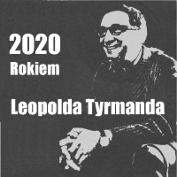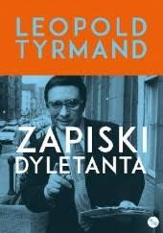

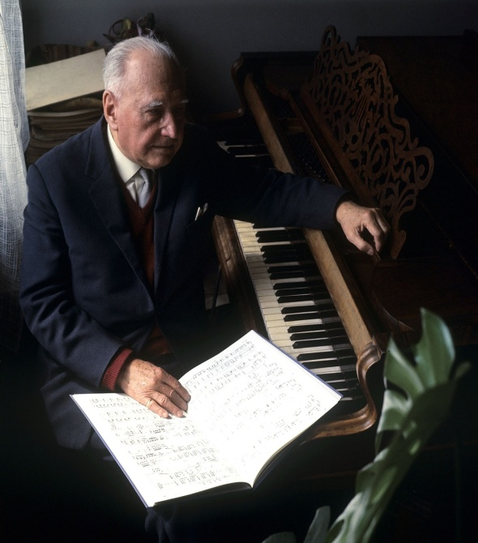 Roman Ingarden
Patronem 2020 został również Roman Ingarden - jeden z najwybitniejszych polskich filozofów, który pozostawił po sobie imponujący dorobek: książki, artykuły, przekłady, archiwum rękopisów. Obejmowały one szeroki zakres tematyczny. Od filozofii literatury, przez estetykę, teorię poznania, po ontologię. W 2020 r. przypada 50. rocznica śmierci Romana Ingardena. „Na szczególne podkreślenie zasługuje Jego bezkompromisowość intelektualna. Podczas okupacji niemieckiej napisał swoje sztandarowe dzieło „Spór o istnienie świata”. W 1950 r. za krytyczny stosunek do marksizmu został pozbawiany prawa do wykładania na macierzystym Uniwersytecie Jagiellońskim i publikowania prac o tematyce fenomenologicznej. Ten czas wykorzystał m.in. na dokonanie wzorcowego przekładu „Krytyki czystego rozumu” Immanuela Kanta. Choć sam był racjonalistą, przez lata korespondował z Edytą Stein, a wśród jego uczniów znaleźli się Karol Wojtyła czy Józef Tischner” – napisano w dokumencie.
Głównym przedmiotem badań Ingardena były zagadnienia z epistemologii, ontologii i estetyki. Był także autorem kilku prac z zakresu aksjologii, antropologii filozoficznej i filozofii języka. Mistrzem i nauczycielem Ingardena był twórca fenomenologii – Edmund Husserl. Badania filozoficzne przeprowadzone przez Ingardena często krytycznie nawiązują do analiz Husserla. Jednak w odróżnieniu od swojego mistrza Ingarden na gruncie epistemologii argumentował za realizmem, a w ontologii, w celu rozstrzygnięcia sporu dotyczącego sposobu istnienia świata danego nam w percepcji, wyróżniał i analizował następujące sposoby istnienia: realny (przedmioty trwające w czasie, procesy, zdarzenia), idealny, intencjonalny i absolutny.

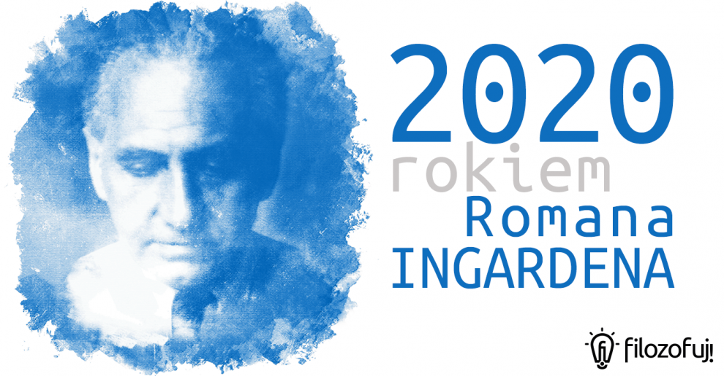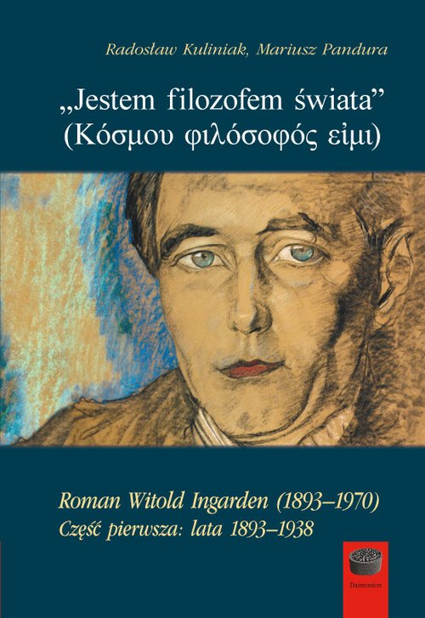

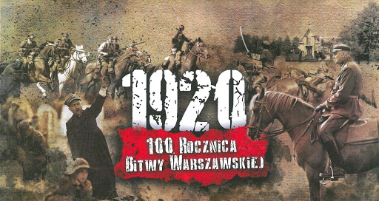

Bitwa Warszawska
1920 roku
Izba podjęła uchwałę ustanawiającą 2020 Rokiem Bitwy Warszawskiej, decydującego starcia wojny polsko-bolszewickiej. „Bohaterskie Wojsko Polskie na czele z Marszałkiem Józefem Piłsudskim, wspieranym m.in. przez szefa sztabu generalnego – generała Tadeusza Jordan-Rozwadowskiego, obroniło niepodległość Polski. Zwycięstwo przekreśliło też plany rozszerzenia rewolucji bolszewickiej na Europę Zachodnią” – podkreślono w tekście dokumentu. Przypomniano także słowa Prezydenta RP, prof. Lecha Kaczyńskiego, który w przeddzień Święta Wojska Polskiego w 2009 r. mówił: „W tych sierpniowych dniach decydował się nie tylko los naszego kraju, ale i całego kontynentu. Była to chwila wielkiej narodowej próby, którą Polacy przebyli zwycięsko. Jej bohaterami, prawdziwymi twórcami zwycięstwa, byli żołnierze Wojska Polskiego, którzy ruszyli w bój o wszystko. Wreszcie solidarność i ofiarność całego społeczeństwa, które w tym dramatycznym momencie porzuciło spory i podziały. Wielka, wspaniała lekcja 15 sierpnia 1920 roku powinna być dla nas zawsze aktualna i pouczająca”.

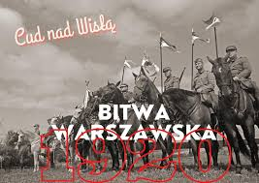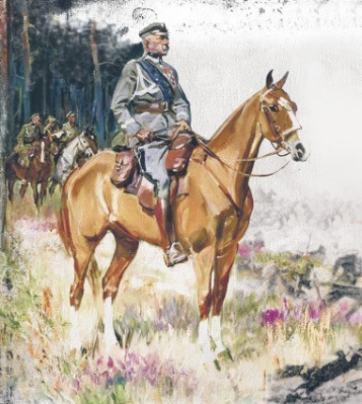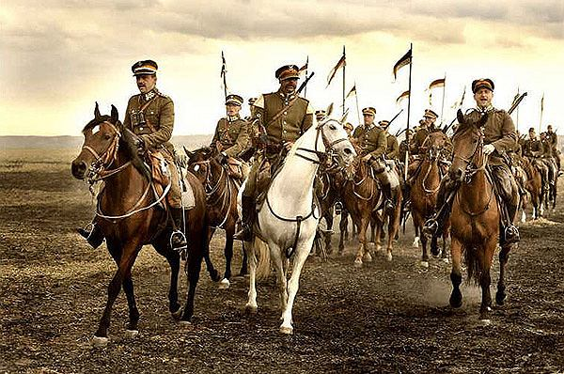

100 rocznica Zaślubin Polski
z morzem w Pucku

Izba podjęła uchwałę ustanawiającą rok 2020 „Rokiem Zaślubin Polski z morzem w Pucku”. Ma to związek z przypadającą dokładnie 10 lutego przyszłego roku setną rocznicą historycznych zaślubin Polski z morzem dokonanych w Pucku przez gen. Józefa Hallera. "Ten jubileusz jest doskonałą okazją, by dokonać retrospekcyjnej oceny czy dobrze zagospodarowaliśmy przestrzeń wolności uzyskanej na mocy Traktatu Wersalskiego gwarantującego Polsce powrót nad Bałtyk" - czytamy w uchwale.
Dokument zwraca uwagę, że władze II Rzeczypospolitej nadały temu wydarzeniu szczególną rangę. Samemu gen. Hallerowi towarzyszyła 20-osobowa delegacja Sejmu, przedstawiciele Rządu - w tym minister spraw wewnętrznych Stanisław Wojciechowski, wicepremier Wincenty Witos, wojewoda pomorski Stefan Łaszewski, kontradm. Kazimierz Porębski, dyplomaci oraz licznie zgromadzeni mieszkańcy Pomorza, w tym Kaszubi. - Teraz wolne przed nami światy i wolne kraje. Żeglarz Polski będzie mógł dzisiaj wszędzie dotrzeć pod znakiem Białego Orła, cały świat stoi mu otworem - powiedział podczas tamtej uroczystości gen. Haller.

